南京大牌档QW-3U-G1
1.安装预留标准及水路连接图
上门前确认是否预留好进出角阀，有预留即可安装。【未预留好安装标准及时告知派单员】
安装预留标准 | 水路连接图
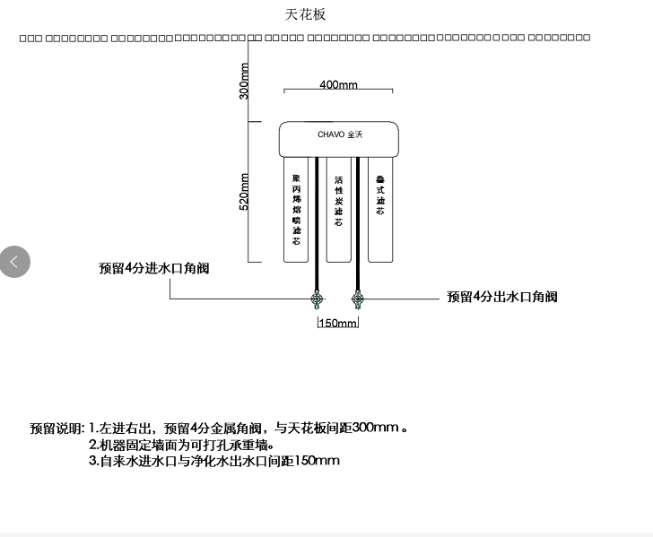 | 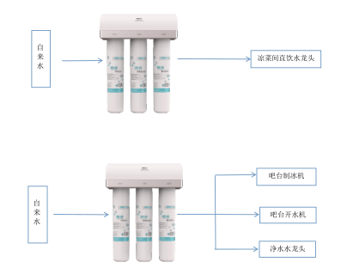
2.安装标准【横竖要直】
第一步：检查进出角阀，第二步：确认无误可以安照机器上标贴连接管子，【进水口连接进水角阀.出水口连接出水角阀】，第三步：维护卡片上的滤芯更换周期填写好黏贴在机器正面，第四步：通水，确认无漏水或者其他问题，可以提交软件工单及图片 。【以下图片红色方块必填】
服务卡片黏贴 | 工单 | 服务卡品
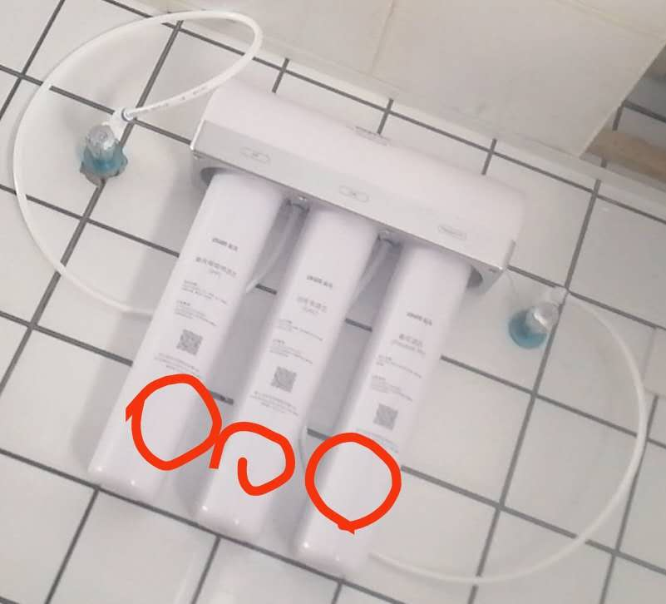 | 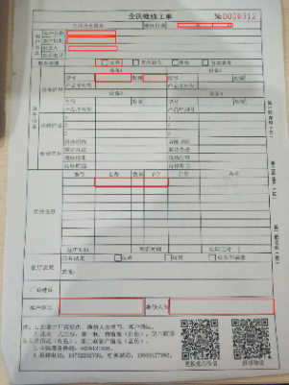 | 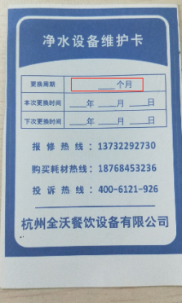
3.更换滤芯标准
第一步：关电，关进水角阀，第二步：用手往右宁开再把新滤芯拧上去即可，第三步：通水，确认无漏水或者其他问题，可以提交软件工单及图片 。【以下图片红色方块必填】【旧滤芯图片】
1 | 2 | 3 | 工单 | 服务卡片 | 旧滤芯图片
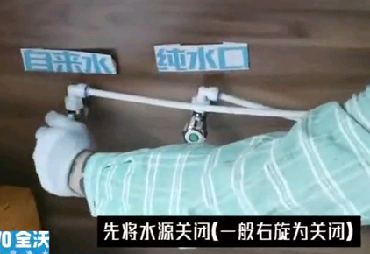 | 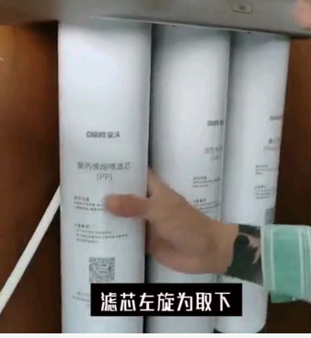 | 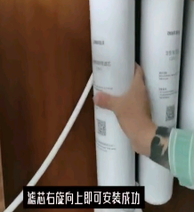 | 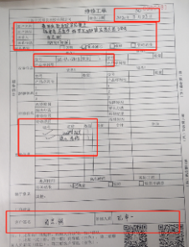 | 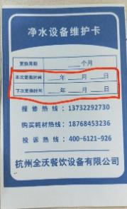 | 旧滤芯图片必须上传

